餅乾義賣助浪浪，龍岡國小獻愛心

運用上級補助的經費拋磚引玉，將善心傳遞給更需要的對象，龍岡國小做到了。

龍岡國小日前舉辦「龍岡助浪浪」--校園餅乾義賣，幫助流浪動物的活動。今日(七日)特別將義賣所得一萬兩千多元全數購買狗飼料，捐贈給桃園市動物保護教育園區，讓這些無家可歸的流浪動物能夠度過一個溫暖的冬天。

此次活動由校內動物保護社發起，連續義賣一星期。每天一早先由師生烘烤、包裝餅乾，再由動保社的同學利用下課時間販賣，由於師生反應十分熱烈，餅乾一下子就銷售一空，讓幫忙烤餅乾的師生們忙得不可開交。

校長何泰昇表示這次幫助流浪動物的活動，真正落實生命教育的實踐。餅乾義賣，除了獲得全校師生大力支援外，也得到了社區人士的贊助。「像彩虹魚寵物水族百貨館的店長，用特別優惠的價格，直接贊助捐助活動，而學校附近早餐店老闆娘也大方捐贈現金，讓我們好感動。」教育從實踐中落實，藉由生活體驗，讓我們的學生習得人文情懷、感受生命的價值，而更加尊重、友善環境與大自然萬物。

動物保護社社長陳宇千說：「我們學校原本就已經收養了兩隻流浪犬，比起其他在外流浪的小狗幸運得多，所以我們希望能夠幫助其他更多的流浪動物，因此舉辦理這個活動。」

代表接受捐贈的動保處郭小隊長表示，非常感謝龍岡國小的小朋友能夠發愛心，舉辦這樣的活動，讓這些流浪動物能夠獲得實質的物資，溫暖過冬。郭小隊長也特別呼籲小朋友們能以「認養取代購買」，減少流浪動物的產生，這才是真正解決流浪動物的方法。

曾獲得農委會頒發「校犬績優校園」的龍岡國小，今年獲得教育部補助成立動物保護社，經過師生一番腦力激盪，決定將部分經費用來辦理這次的幫助流浪動物活動，讓更多人了解流浪動物的困境。

除了校園餅乾義賣活動外，龍岡國小今日也邀請中信動物醫院成為學校動物的顧問醫院，讓校犬能夠得到更妥適的照顧。此外，學校也邀請了台灣導盲犬協會到校，進行導盲犬宣導的活動，除了讓小朋友近距離認識導盲犬外，也讓學校內的績優校犬「來玩」與導盲犬，這兩隻為人類辛勤奉獻的忠實朋友，做一次另類的接觸。
聯絡人：教務處主任李秀滿4588582*210 資訊組長 鍾孝昇 4588582*209

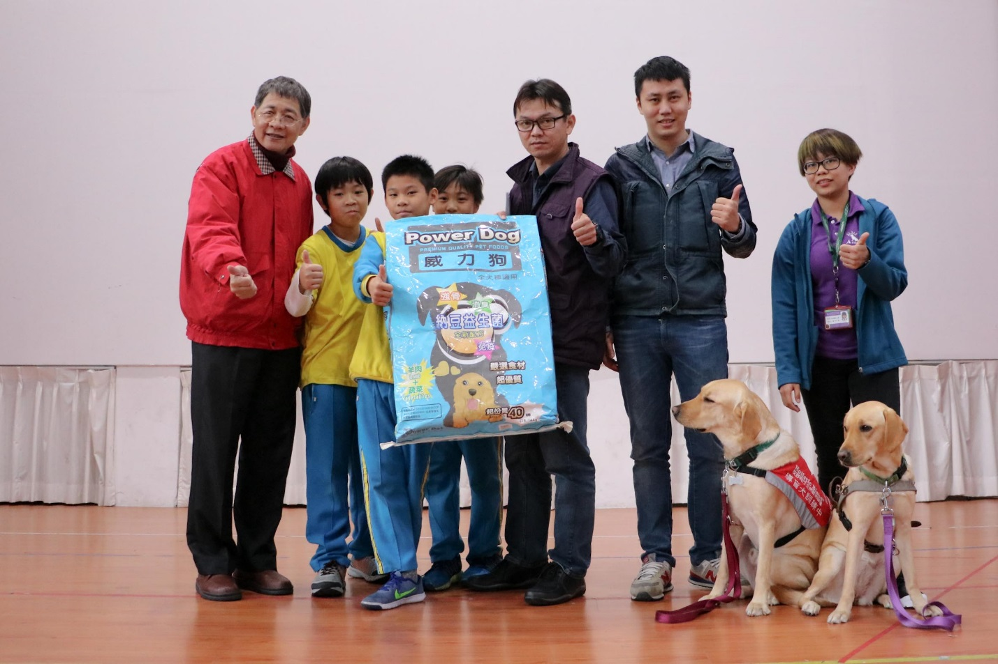
動保處代表接受本校捐贈乾狗糧
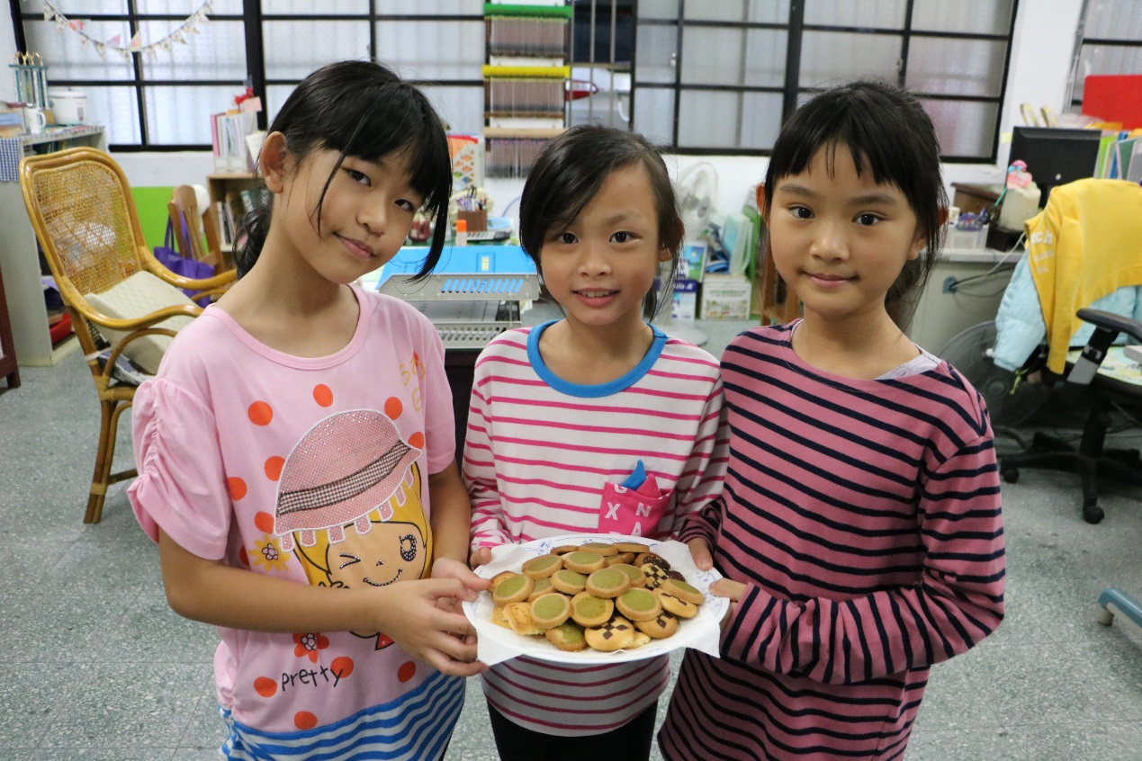
本校小朋友烤餅乾義賣，捐助流浪動物
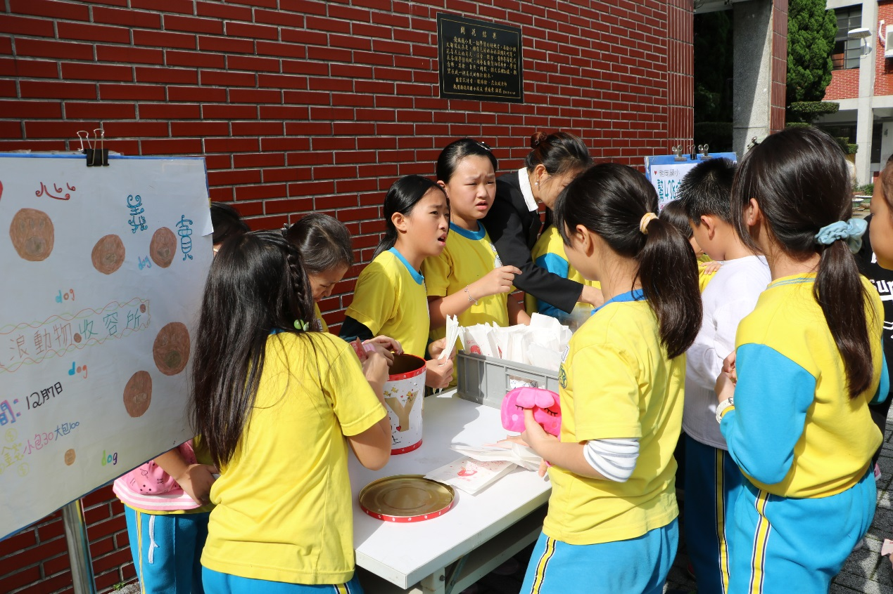
本校小朋友烤餅乾義賣，捐助流浪動物

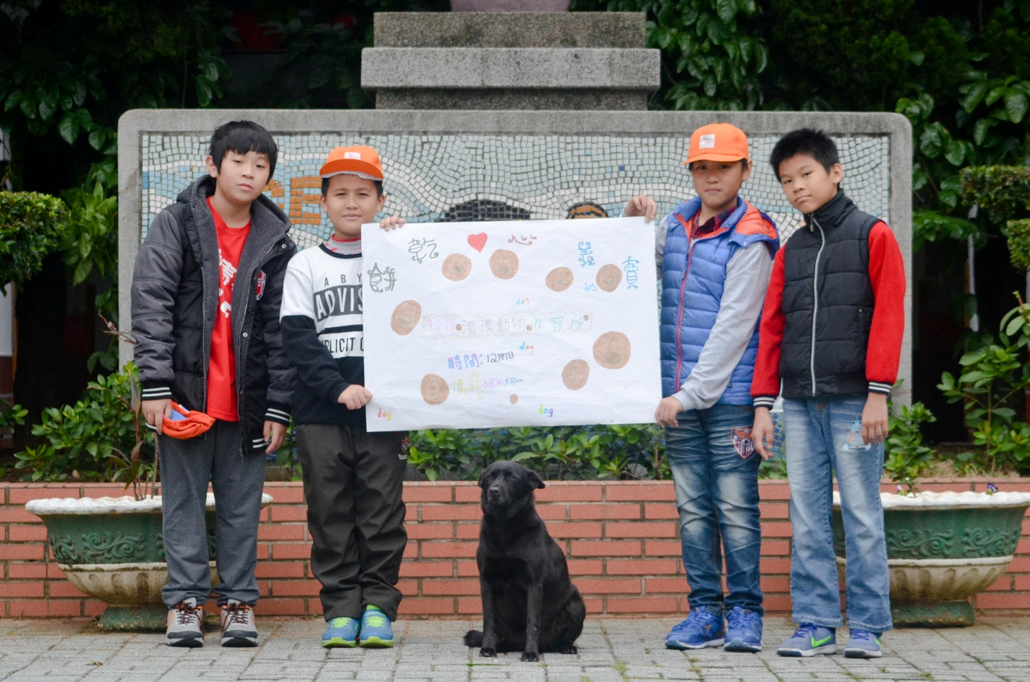
本校動物保護社與校犬來玩一起宣傳”龍岡助浪浪”活動

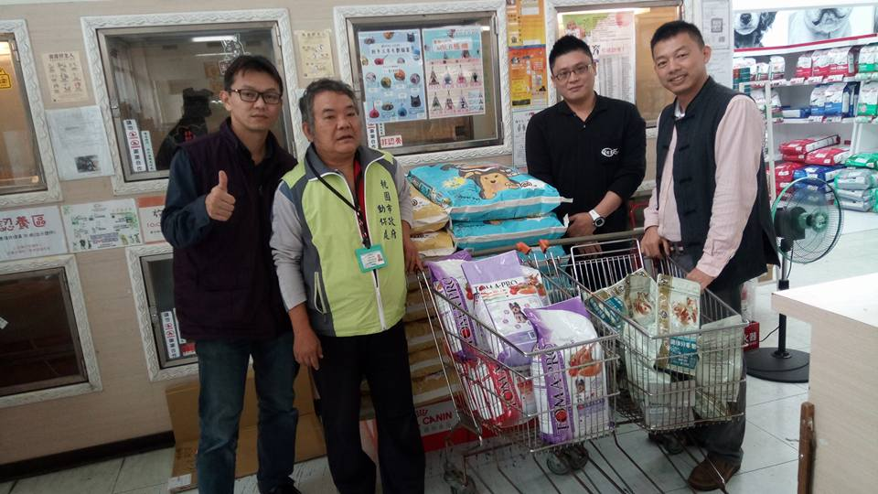
本校與彩虹魚寵物用品公司一同捐贈物資予桃園市動物保護教育園區
